Analisis Efisiensi Energi Bangunan Menggunakan Regresi Linear terhadap Desain Arsitektural.
Disusun Untuk Memenuhi Tugas Mata Kuliah Statistika

Dosen Pengampu: Farhanna Mar'i, S.Kom., M.Kom



Anggota Kelompok:
Adib Inasha Helmy (23051204331)
Aditya Winarto (23051204338)
Muhammad Alvi Kirana Zulvan Nazal (23051204339)
Khalifatun Naufal (23051204342)

TEKNIK INFORMATIKA
FAKULTAS TEKNIK
UNIVERSITAS NEGERI SURABAYA

DAFTAR ISI
BAB 1 LATAR BELAKANG 4
1.1 Identifikasi masalah 4
1.2 Identifikasi Masalah 4
1.3 Rumusan masalah 4
1.4 Tujuan Penelitian 5
1.5 Manfaat Penelitian 5
BAB 2 TINJAUAN PUSTAKA 6
2.1 Landasan Teori 6
2.2 Penelitian Terdahulu 6
BAB 3 METODOLOGI PENELITIAN 10
3.1 Hipotesis Penelitian 10
3.2 Metode Pengumpulan Data 10
3.3 Teknik Analisis Data 10
3.4 pengujian hipotesis 13
BAB 4 HASIL & PEMBAHASAN 14
4.1 Deskripsi Dataset 14
4.2 Analisa Korelasi 15
4.2.1 Analisis Korelasi X1 Sampai X8 Untuk Y1 15
4.2.2 Analisis Korelasi X1 Sampai X8 Untuk Y1 20
4.3 Linier Regresi Berganda 24
4.3.1 Linier Regresi Berganda X1 Sampai X5 Untuk Heating Load (Y1) 24
4.3.2 Linier Regresi Berganda X1 Sampai X5 Untuk Cooling Load (Y2) 30
4.4 Hasil Model Regresi Linier Berganda 36
4.4.1 Model Regresi untuk Heating Load (Y1) 36
4.4.2 Model Regresi untuk Cooling Load (Y2) 36
4.5 Evaluasi Model 37
4.5.1 Model Regresi untuk Heating Load (Y1) 37
4.5.2 Model Regresi untuk Cooling Load (Y2) 38
4.6 Interpretasi Koefisien 39
4.6.1 Interpretasi Koefisien terhadap Heating Load (Y1) 39
4.6.2 Interpretasi Koefisien terhadap Cooling Load (Y2) 39
4.7 Uji Normalitas 40
4.7.1 Uji Normalitas Menggunakan Q-Q Plot Y1 40
4.7.2 Uji Normalitas Menggunakan Q-Q Plot Y2 41
4.7.3 Uji Normalitas Menggunakan Histogram Y1 41
4.7.4 Uji Normalitas Menggunakan Histogram Y2 42
4.8 Analisa Outlier 43
4.9 Uji Hipotesis 44
4.9.1 Uji Hipotesis untuk Y1 44
4.9.2 Uji Hipotesis untuk Y2 45
BAB 5 KESIMPULAN 46
5.1 Kesimpulan Hasil Model Untuk Y1 46
5.2 Kesimpulan Hasil Model untuk Y2 47
5.3 Kesimpulan Keseluruhan 47
DAFTAR PUSTAKA 48

BAB 1 LATAR BELAKANG

Identifikasi masalah
Efisiensi energi pada bangunan merupakan salah satu isu kritis dalam perkembangan arsitektur kontemporer. Berbagai parameter desain, seperti orientasi bangunan, luas bukaan jendela, dimensi lantai, dan komposisi material dinding, memiliki pengaruh signifikan terhadap kebutuhan energi untuk pemanasan (heating load) dan pendinginan (cooling load). Oleh karena itu, diperlukan pendekatan analitis yang mampu mengukur sejauh mana variabel-variabel tersebut memengaruhi konsumsi energi secara kuantitatif.

Penelitian ini bertujuan untuk mengembangkan model prediktif menggunakan regresi linier berganda, didukung oleh analisis statistik komprehensif meliputi distribusi data, ukuran pemusatan dan penyebaran, identifikasi outlier, uji normalitas, serta analisis korelasi. Dengan pendekatan ini, diharapkan dapat diperoleh pemahaman mendalam mengenai hubungan antara desain bangunan dan efisiensi energinya.

Identifikasi Masalah
- Kompleksitas variabel desain – Banyaknya faktor yang memengaruhi efisiensi energi menyulitkan analisis dampak masing-masing parameter.
- Keterbatasan metode prediksi – Belum ada pendekatan praktis yang mudah diaplikasikan oleh arsitek dan insinyur untuk memperkirakan kebutuhan energi.
- Perlunya analisis statistik mendalam – Diperlukan metode kuantitatif yang mampu menjelaskan hubungan antar variabel secara akurat.

Rumusan masalah
1. Apa saja parameter desain yang paling memengaruhi kebutuhan energi pemanasan (heating load)?
2. Apa saja parameter desain yang paling memengaruhi kebutuhan energi pendinginan (cooling load)?
3. Bagaimana model regresi linier berganda dapat digunakan untuk memprediksi kebutuhan energi bangunan untuk heating load?
4. Bagaimana model regresi linier berganda dapat digunakan untuk memprediksi kebutuhan energi bangunan untuk cooling load?
5. Apakah data parameter bangunan memenuhi asumsi distribusi normal dan bebas dari outlier?

Tujuan Penelitian
Penelitian ini bertujuan untuk:
- Menganalisis karakteristik data parameter desain melalui pendekatan statistik deskriptif dan inferensial.
- Mengidentifikasi kekuatan hubungan antara variabel desain dan kebutuhan energi menggunakan analisis korelasi.
- Membangun model prediksi berbasis regresi linier berganda untuk estimasi heating load dan cooling load.
- Menginterpretasikan pengaruh masing-masing parameter terhadap efisiensi energi.

Manfaat Penelitian
Hasil penelitian ini diharapkan memberikan kontribusi sebagai berikut:
- Model prediktif yang aplikatif bagi arsitek dan insinyur dalam merancang bangunan hemat energi.
- Pemahaman statistik mengenai pengaruh elemen desain terhadap konsumsi energi.
- Analisis data komprehensif berbasis prinsip statistika untuk pengambilan keputusan desain.

BAB 2 TINJAUAN PUSTAKA

Landasan Teori
- Statistika Deskriptif: Ukuran pemusatan (rata-rata, median, modus) dan penyebaran data (jangkauan, varians, simpangan baku).
- Distribusi Data: Analisis frekuensi dan visualisasi menggunakan histogram.
- Uji Normalitas: Shapiro-Wilk atau Kolmogorov-Smirnov untuk memastikan data berdistribusi normal.
- Analisis Outlier: Deteksi anomali data dengan boxplot dan Z-score.
- Analisis Korelasi: Koefisien Pearson untuk mengukur hubungan linier antar variabel numerik.
- Regresi Linier Berganda: Pemodelan hubungan multivariat untuk prediksi variabel dependen.

Penelitian Terdahulu
Beberapa studi sebelumnya yang relevan:
- Faris Febrianto, Candra Dewi, Bayu Rahayudi (2018) “Pemodelan Regresi Linear Untuk Prediksi Konsumsi Energi Primer Indonesia Menggunakan Hybrid Particle Swarm Optimization Dan Continuous Ant Colony Optimization”. Tentang penelitian pada pemodelan regresi linear berganda untuk memprediksi konsumsi energi primer nasional. Model ini menggunakan lima parameter ekonomi makro, yaitu Gross National Income (GNI), Gross Domestic Product (GDP), jumlah populasi, nilai impor, dan nilai ekspor. Untuk mengoptimalkan parameter regresi, digunakan teknik hibridasi antara Particle Swarm Optimization (PSO) dan Ant Colony Optimization (ACO). Hasilnya menunjukkan bahwa metode hybrid ini menghasilkan prediksi yang akurat dengan nilai rata-rata MAPE sebesar 10,1%, yang termasuk kategori baik.
- Rio Bagas (2009) “Perhitungan Beban Kalor Pada Gedung Aula Universitas Sultan Fatah Demak” perhitungan beban panas total pada aula gedung dengan menggunakan pendekatan manual berdasarkan Carrier Handbook of Air Conditioning System Design. Penelitian ini menghitung beban panas dari berbagai sumber: transmisi panas dari atap, dinding, kaca, serta panas internal dari manusia, lampu, dan peralatan elektronik. Hasil akhir menunjukkan bahwa total beban kalor ruangan mencapai 2.144.944 BTU/jam atau setara dengan 178,75 TR. Penelitian ini menekankan pentingnya akurasi perhitungan beban kalor untuk efisiensi sistem pendinginan dan penggunaan energi yang ekonomis.
- Vernando Sasuang, Frans Sappu, Hengki Luntungan (2018) “Perhitungan Beban Pendingin pada Ruang Sidang Fakultas Teknik UNSRAT”. Dilakukan perhitungan beban pendingin puncak berdasarkan sumber panas internal dan eksternal seperti radiasi matahari, peralatan elektronik, penerangan, serta jumlah penghuni. Hasilnya menunjukkan bahwa total beban pendingin adalah sebesar 125.301,3 BTU/jam, dan dibutuhkan 7 unit AC dengan kapasitas 2 PK untuk menanggulangi beban tersebut. Penelitian ini menegaskan pentingnya analisis beban sebelum menentukan kapasitas pendinginan agar sistem HVAC dapat berjalan secara efisien.
- Arlan Kaharu, Jefrey I.Kindangen, Judy O. Waani (2017) “Analisis Kenyamanan Termal pada Rumah di Atas Pantai Tropis Lembab”. Dilakukan evaluasi kenyamanan termal menggunakan indeks PMV (Predicted Mean Vote) pada rumah panggung di Desa Kimabajo. Hasil penelitian menunjukkan bahwa kondisi termal berada dalam kategori “agak panas” hingga “panas” selama siang hari, dan kecepatan angin terbukti sangat berpengaruh dalam menurunkan nilai PMV. Studi ini menyoroti perbedaan persepsi kenyamanan termal responden dengan hasil kalkulasi PMV, serta perlunya penyesuaian model PMV pada iklim tropis lembab.
- Nuzwan Sudariana, M.M., Yoedani, M.M. (2022) “Analisis Statistik Regresi Linier Berganda”. Penulis menggunakan regresi linear berganda untuk menganalisis pengaruh variabel seperti luas tanah, luas bangunan, usia bangunan, jarak ke pusat keramaian, jumlah kamar, dan daya listrik terhadap harga rumah. Hasil analisis menunjukkan bahwa luas tanah dan daya listrik memiliki pengaruh positif signifikan, sedangkan variabel lain tidak signifikan. Penelitian ini menegaskan pentingnya uji asumsi klasik (normalitas, multikolinearitas, heteroskedastisitas) dalam membentuk model regresi yang sahih, yang juga dapat diterapkan dalam studi estimasi energi bangunan.
- M. Syafruddin, Lukmanul Hakim, Dikpride Despan (2014) “Metode Regresi Linier untuk Prediksi KebutuhanEnergi Listrik Jangka Panjang”. Memakai regresi linier untuk memprediksi kebutuhan listrik Provinsi Lampung hingga 2030. Variabel utama: PDRB, populasi, rasio elektrifikasi, dan losses. Konsumsi listrik 2023 diprediksi 5.934,98 GWh.
- Albertus Dimas Wardoyo (2016) “Prediksi Beban Panas dan Beban Dingin Bangunan Menggunakan Metode Support Vector Regression”. Penelitian yang menerapkan metode SVR (Support Vector Regression) untuk memprediksi beban termal bangunan berdasarkan data hasil simulasi dari perangkat lunak Ecotect. Dengan 130 desain bangunan sebagai data latih, model ini menghasilkan tingkat akurasi prediksi yang tinggi, dengan nilai MAPE hanya 0,34492. Penelitian ini menunjukkan bahwa SVR efektif dalam menangani data nonlinier terkait beban panas dan dingin, dan mendukung rancangan bangunan hemat energi berbasis AI.

- Hao Yang, Maoyu Ran, Chaoqun Zhuang (2022) “Prediction of Building Electricity Consumption Based on Joinpoint−Multiple Linear Regression”. Menggunakan Joinpoint–Multiple Linear Regression (JP–MLR) untuk memprediksi konsumsi listrik gedung. Model ini mempertimbangkan suhu, kelembaban, dan faktor sosial. Hasilnya sangat akurat (R² = 95,77%) dan lebih sederhana dibanding metode AI lainnya.
- Rina Dwi Yani (2017) “Analisis Konsumsi Energi Listrik pada Sistem Pendingin Ruangan di Gedung Direktorat Politeknik Negeri Pontianak”. Penelitian ini menganalisis konsumsi energi sistem AC dengan metode CLTD (Cooling Load Temperature Difference) berdasarkan ASHRAE 1997. Hasilnya, beban pendinginan sebesar 88,22 PK sesuai dengan kapasitas terpasang (89 PK). Penelitian ini juga mengidentifikasi potensi penghematan energi hingga 14,39% melalui pengaturan suhu, pencahayaan, shading, dan kontrol infiltrasi udara.
- Reja Putra Jaya, Angga Setyadi Tommy, Greget Widhiati, Widya Ariyani (2025) “Analisis Efisiensi Energi pada Bangunan Hijau dengan Teknologi Terbaru”. Penelitian ini mengimplementasikan sistem HVAC pintar berbasis IoT dan algoritma reinforcement learning untuk mengoptimalkan efisiensi energi pada bangunan hijau. Hasil eksperimen menunjukkan penurunan konsumsi energi sebesar 27,3% dan akurasi prediksi konsumsi dengan error kurang dari 1,2%. Sistem ini terbukti lebih adaptif terhadap kondisi lingkungan dibanding sistem konvensional, meskipun masih menghadapi tantangan biaya awal dan resistensi adopsi teknologi baru.
- Tahir Mahmood, Muhammad Asif (2024) “Prediction of Energy Efficiency for Residential Buildings Using Supervised Machine Learning Algorithms”. Penelitian ini menggunakan data audit energi dari 200 rumah di Arab Saudi untuk memprediksi efisiensi energi menggunakan lima algoritma pembelajaran mesin terawasi: Ridge Regression, LASSO, LARS, Lasso-LARS, dan Elastic Net Regression (ENR). Model ENR menunjukkan performa terbaik dengan R² = 0,68 dan MAPE sebesar 36,15%. Studi ini juga mengidentifikasi variabel signifikan seperti tahun konstruksi, jenis bangunan, dan jenis kaca sebagai faktor utama yang memengaruhi efisiensi energi.
- Faham Tahmasebinia, Ruifeng Jiang, Samad Sepasgozar, Jinlin Wei, Yilin Ding, Hongyi Ma (2022) “Using Regression Model to Develop Green Building Energy Simulation by BIM Tools”. Penelitian ini menggabungkan Building Information Modelling (BIM) dengan regresi linear dan Monte Carlo simulation untuk menganalisis dampak variabel desain terhadap konsumsi energi bangunan. Tujuh bentuk geometri bangunan diuji dengan 13 parameter desain, termasuk WWR, HVAC, dan efisiensi pencahayaan. Model regresi yang dikembangkan divalidasi dengan data nyata dari Abercrombie Building, menghasilkan akurasi simulasi dengan error kurang dari 10%. Hasilnya menunjukkan bahwa bentuk bangunan segitiga paling efisien, sementara bentuk diamond paling boros energi.
- Fakhrul Fuady (2017) “Evaluasi Beban Pendingin dan Peluang Penghematan di Lantai IV dan VI Universitas XYZ”. Penelitian ini menganalisis sistem pendinginan dan pencahayaan di dua lantai gedung kampus menggunakan metode CLTD (Cooling Load Temperature Difference) mengacu pada ASHRAE 1997 dan standar SNI 03-6197-2000. Hasilnya, penggantian lampu ke LED Bulb menghemat 22.376,64 kWh/tahun (±Rp 32,8 juta), dan penggantian kaca menjadi double glass menurunkan beban pendinginan sebesar 33.865 kWh/tahun (±Rp 49,7 juta). Studi ini menunjukkan potensi signifikan konservasi energi melalui retrofit sistem pencahayaan dan pengkondisian udara.
- Elita Fidiya Nugrahani, Putri Intan Nur Aninda, Shanti Kartika Sari (2017) “Analisis Penggunaan Energi dan Peluang Penghematan Berdasarkan Faktor Beban Pendingin”. Penelitian ini menganalisis penggunaan energi pada bangunan bekas pabrik Semen Gresik yang dialihfungsikan menjadi kampus UISI, menggunakan metode simulasi dengan Revit Autodesk dan perhitungan CLTD. Hasil simulasi menunjukkan IKE sebesar 212 kWh/m²/tahun, dengan 54% energi dikonsumsi oleh HVAC. Tujuh skenario efisiensi, termasuk pencahayaan alami, kontrol hunian, HVAC efisien, dan kaca low-emission, mampu menurunkan IKE hingga 134,41 kWh/m²/tahun atau setara penghematan 36,6%.
- Demison Papua Kolago, Dermawan Zebua (2023) “Analisa Beban Pendinginan dalam Perencanaan Bangunan Gedung”. Penelitian ini membandingkan dua metode perhitungan beban pendingin untuk kamar di gedung menggunakan dua rumus berbeda. Hasilnya, Rumus 1 menghasilkan 7866,34 BTUh dan Rumus 2 sebesar 8068,13 BTUh, yang keduanya menunjukkan kebutuhan AC sebesar 1 PK. Penelitian ini menegaskan pentingnya perhitungan beban pendingin yang tepat guna mencapai efisiensi energi dan menekan biaya operasional dalam perencanaan gedung.

BAB 3 METODOLOGI PENELITIAN

Hipotesis Penelitian
- Hipotesis Nol (H₀): Parameter desain tidak berpengaruh signifikan terhadap kebutuhan energi bangunan.
- Hipotesis Alternatif (H₁): Terdapat pengaruh signifikan dari parameter desain terhadap kebutuhan energi.

Metode Pengumpulan Data
Data yang digunakan berasal dari dataset publik (contoh: UCI Energy Efficiency Dataset), mencakup:
- Variabel Input: Relative Compactness, Surface Area, Wall Area, Roof Area, Overall Height, Orientation, Glazing Area, Glazing Area Distribution.
- Variabel Output: Heating Load (HL) dan Cooling Load (CL).

Teknik Analisis Data
- Statistika Deskriptif:
  - Pemusatan dan penyebaran data.
  - Visualisasi distribusi frekuensi (histogram).
- Analisis Outlier & Uji Normalitas:
  - Deteksi outlier (boxplot)
  - Uji normalitas (q-q plot).
  - Uji normalitas histogram
- Analisis Korelasi:
  - Matriks korelasi Pearson.
Matriks korelasi Pearson merupakan tabel yang menunjukkan koefisien korelasi (r) antara semua pasangan variabel dalam penelitian, dengan nilai berkisar antara -1 hingga +1. Dimana nilai positif menunjukkan hubungan searah dan nilai negatif menunjukkan hubungan berlawanan arah.
  - Nilai signifikansi
Nilai signifikansi atau p-value dalam analisis korelasi menunjukkan probabilitas bahwa korelasi yang ditemukan terjadi secara kebetulan, dengan tingkat kepercayaan yang umum digunakan adalah 95% (α = 0.05). Jika nilai signifikansi < 0.05, maka korelasi dianggap signifikan secara statistik, yang berarti ada cukup bukti untuk menyatakan bahwa terdapat hubungan yang nyata antara variabel yang diuji.

- Model Regresi Linier Berganda:
  - Seleksi variabel berpengaruh.
  - Interpretasi koefisien regresi.
- Evaluasi Model:
- RSS
RSS adalah jumlah kuadrat dari selisih antara nilai aktual (Yi) dan nilai prediksi (Ŷi), yang mengukur jumlah variasi yang tidak dapat dijelaskan oleh model regresi.
$$RSS={\sum{(y_{i}-}\hat{y_{i}})}^{2}$$
- TSS
TSS adalah jumlah total kuadrat deviasi nilai aktual (Yi) dari rata-ratanya (Ȳ), yang mengukur total variabilitas dalam variabel dependen.
$$TSS={\sum{(y_{i}-}\overline{y_{i}})}^{2}$$

  - RSE
RSE adalah ukuran standar deviasi dari residual (error) dalam model regresi. Ini menunjukkan seberapa jauh rata-rata observasi data aktual menyimpang dari garis regresi yang diprediksi oleh model.
$$RSE=\sqrt{\frac{RSS}{n-2}}$$

  - R square
Digunakan untuk mengukur proporsi variasi dalam variabel dependen yang dapat dijelaskan oleh variabel independen dalam model. Ini adalah ukuran kebaikan dari model regresi.
$$R^{2}=1-\frac{RSS}{TSS}$$

  - R
Koefisien korelasi R adalah akar dari R² dan mengukur kekuatan serta arah hubungan linear antara variabel independen dan dependen.
$$R=\sqrt{R^{2}}$$
  - MSE
MSE mengukur rata-rata dari kuadrat kesalahan antara nilai aktual dan nilai prediksi. MSE digunakan untuk menilai seberapa besar kesalahan prediksi yang dilakukan model.
$$MSE=\frac{RSS}{n}$$

  - RMSE
RMSE adalah akar kuadrat dari MSE. RMSE mengukur seberapa besar rata-rata kesalahan prediksi dalam satuan yang sama dengan variabel dependen.
$$RMSE=\sqrt{\frac{RSS}{n}}$$

  - MAPE
MAPE mengukur kesalahan prediksi dalam persentase. MAPE memberikan informasi tentang tingkat kesalahan relatif terhadap nilai aktual, dinyatakan sebagai persentase.
$$MAPE=\frac{\sum{\frac{\left|y_{i}-\hat{y_{i}}\right|}{y_{i}}100\%}}{n}$$

pengujian hipotesis
Untuk memastikan validitas model regresi yang digunakan dalam penelitian ini, dilakukan beberapa tahapan pengujian hipotesis. Pengujian ini bertujuan untuk menentukan hubungan signifikan antara parameter desain bangunan dan efisiensi energi berdasarkan heating load dan cooling load.
Langkah pertama adalah pengujian normalitas, yang dilakukan menggunakan Histogram dan Q-Q Plot untuk memastikan bahwa residual model regresi memenuhi asumsi distribusi normal. Selanjutnya, dilakukan uji signifikansi model menggunakan dua pendekatan: (1) uji F untuk mengetahui pengaruh simultan seluruh parameter desain, dan (2) uji t (t-test) untuk mengetahui pengaruh masing-masing parameter desain terhadap heating load dan cooling load. Hipotesis nol (H₀) menyatakan bahwa parameter tidak memiliki pengaruh signifikan, sementara hipotesis alternatif (H₁) menyatakan bahwa parameter memiliki pengaruh signifikan terhadap konsumsi energi.

BAB 4 HASIL & PEMBAHASAN

Deskripsi Dataset
Dataset yang digunakan dalam proyek ini berasal dari UCI Irvine Machine Learning Repository dengan nama Energy Efficiency Dataset. Dataset ini bertujuan untuk mengevaluasi efisiensi energi bangunan, khususnya dalam memprediksi kebutuhan Heating Load dan Cooling Load berdasarkan karakteristik desain bangunan. Terdapat total 768 sampel yang masing-masing merepresentasikan satu bentuk bangunan unik hasil simulasi menggunakan perangkat lunak Ecotect, dengan mempertimbangkan variasi pada glazing area (luas jendela), distribusi jendela, dan orientasi bangunan.
Dataset ini memiliki 8 variabel fitur (X1 hingga X8) dan 2 variabel target (Y1 dan Y2). Fitur-fitur tersebut mencakup Relative Compactness (kekompakan bentuk bangunan), Surface Area (luas permukaan), Wall Area (luas dinding), Roof Area (luas atap), Overall Height (tinggi bangunan), Orientation (orientasi bangunan), Glazing Area (persentase jendela terhadap permukaan), serta Glazing Area Distribution (distribusi jendela pada sisi bangunan). Sedangkan dua variabel target adalah Heating Load dan Cooling Load, yang masing-masing menggambarkan jumlah energi yang dibutuhkan untuk pemanasan dan pendinginan bangunan dalam satuan kWh/m².
Dataset ini bersifat multivariat, dengan jenis data integer dan real-valued, dan tidak mengandung nilai yang hilang. Selain digunakan untuk regresi, dataset ini juga dapat dimodifikasi untuk tugas klasifikasi multikelas jika nilai target dibulatkan. Dataset ini telah digunakan dalam publikasi ilmiah oleh A. Tsanas dan Angeliki Xifara (2012) dalam jurnal Energy and Buildings, dan menjadi salah satu acuan dalam pengembangan model prediksi efisiensi energi menggunakan pendekatan pembelajaran mesin.

Analisa Korelasi
Dalam penelitian ini, pemilihan variabel dilakukan melalui analisis korelasi Pearson dan uji signifikansi. Korelasi Pearson (r) digunakan untuk mengukur kekuatan dan arah hubungan linear antara variabel independen (X) dengan variabel dependen (Y). Berikut adalah rumus korelasi pearson. Dimana nilai r berkisar antara -1 hingga +1.
$$r= \frac{n ∑xy-(∑x)(∑y)}{\sqrt{(}∑x^{2}-{\left(∑x\right)}^{2})(n∑y^{2}-({∑y)}^{2})}$$
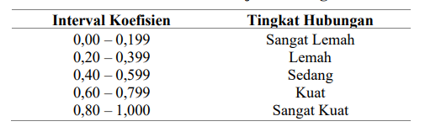

Analisis Korelasi X1 Sampai X8 Untuk Y1
Interpretasi kekuatan korelasi menggunakan kriteria: 0.00-0.19 (sangat lemah), 0.20-0.39 (lemah), 0.40-0.59 (sedang), 0.60-0.79 (kuat), dan 0.80-1.00 (sangat kuat). Selain nilai korelasi, signifikansi (p-value < 0.05) juga dipertimbangkan untuk memastikan hubungan antar variabel tidak terjadi secara kebetulan.
X1 Y1
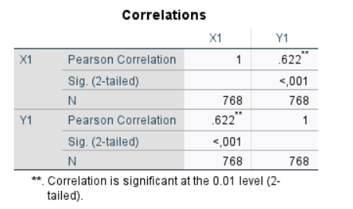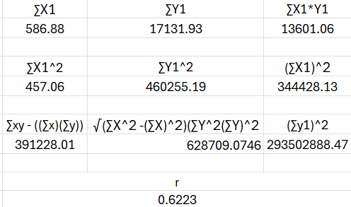
Berdasarkan hasil analisis korelasi antara X1 dan Y1, diperoleh nilai r hitung (Pearson Correlation) sebesar 0.622 dengan signifikansi <0.001, dimana hasil perhitungan manual di Excel juga menunjukkan nilai yang sama yaitu 0.6223. Mengacu pada tabel pedoman derajat hubungan, nilai korelasi 0.622 termasuk dalam kategori "Kuat" (0.60-0.799) dan memenuhi syarat signifikansi (Sig. <0.05) sehingga dapat disimpulkan bahwa variabel X1 layak digunakan dalam penelitian.

X2 Y1
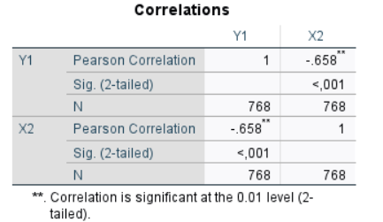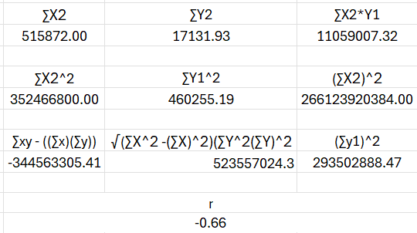
Berdasarkan hasil analisis korelasi antara X2 dan Y1, diperoleh nilai r hitung (Pearson Correlation) sebesar -0.658 dengan signifikansi <0.001, yang dikonfirmasi oleh perhitungan manual Excel dengan nilai -0.66. Nilai korelasi negatif menunjukkan hubungan yang berlawanan arah, namun dengan besaran 0.658 tetap termasuk dalam kategori "Kuat" (0.60-0.799), dan karena memenuhi syarat signifikansi (Sig. <0.05) maka variabel X2 layak digunakan dalam penelitian.
X3 Y1
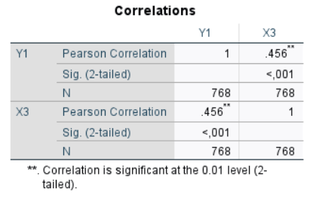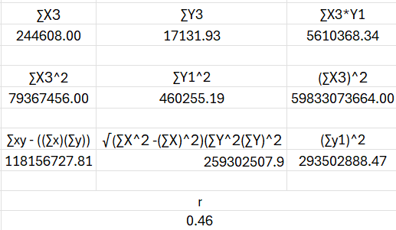
Berdasarkan hasil analisis korelasi antara X3 dan Y1, diperoleh nilai r hitung (Pearson Correlation) sebesar 0.456 dengan signifikansi <0.001, yang dikonfirmasi oleh perhitungan manual Excel dengan nilai 0.46. Meskipun nilai signifikansi memenuhi syarat (<0.05), namun nilai korelasi termasuk dalam kategori "Sedang" (0.40-0.599) sehingga variabel X3 digunakan dalam penelitian.

X4 Y1
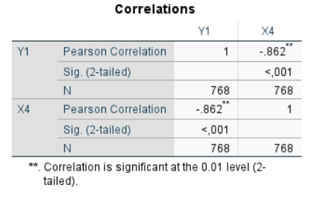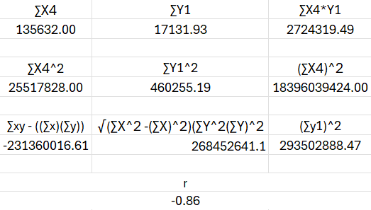
Berdasarkan hasil analisis korelasi antara X4 dan Y1, diperoleh nilai r hitung (Pearson Correlation) sebesar -0.862 dengan signifikansi <0.001, yang dikonfirmasi oleh perhitungan manual Excel dengan nilai -0.86. Nilai korelasi negatif menunjukkan hubungan yang berlawanan arah, dan dengan besaran 0.862 termasuk dalam kategori "Sangat Kuat" (0.80-1.000), serta memenuhi syarat signifikansi (Sig. <0.05) sehingga variabel X4 layak digunakan dalam penelitian.
X5 Y1
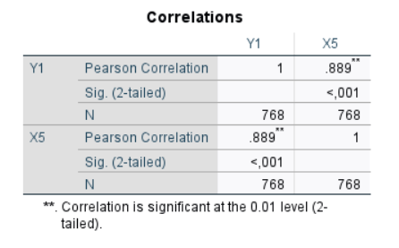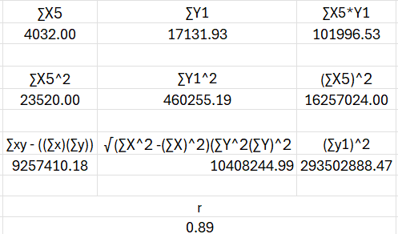
Berdasarkan hasil analisis korelasi antara X5 dan Y1, diperoleh nilai r hitung (Pearson Correlation) sebesar 0.889 dengan signifikansi <0.001, yang dikonfirmasi oleh perhitungan manual Excel dengan nilai 0.89. Nilai korelasi ini termasuk dalam kategori "Sangat Kuat" (0.80-1.000) dan memenuhi syarat signifikansi (Sig. <0.05) sehingga variabel X5 layak digunakan dalam penelitian.

X6 Y1
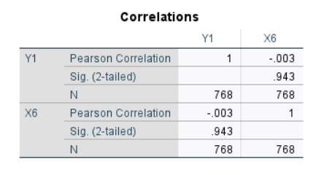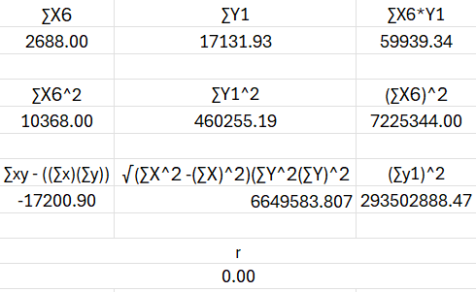
Berdasarkan hasil analisis korelasi antara X6 dan Y1, diperoleh nilai r hitung (Pearson Correlation) sebesar -0.003 dengan signifikansi 0.943, yang dikonfirmasi oleh perhitungan manual Excel dengan nilai 0.00. Nilai korelasi ini termasuk dalam kategori "Sangat Lemah" (0.00-0.199) dan tidak memenuhi syarat signifikansi (Sig. >0.05) sehingga variabel X6 tidak digunakan dalam penelitian.
X7 Y1
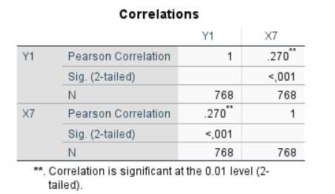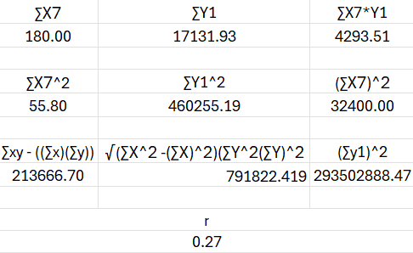
Berdasarkan hasil analisis korelasi antara X7 dan Y1, diperoleh nilai r hitung (Pearson Correlation) sebesar 0.270 dengan signifikansi <0.001, yang dikonfirmasi oleh perhitungan manual Excel dengan nilai 0.27. Meskipun nilai signifikansi memenuhi syarat (<0.05), namun nilai korelasi termasuk dalam kategori "Lemah" (0.20-0.39) sehingga variabel X7 tidak digunakan dalam penelitian.

X8 Y1
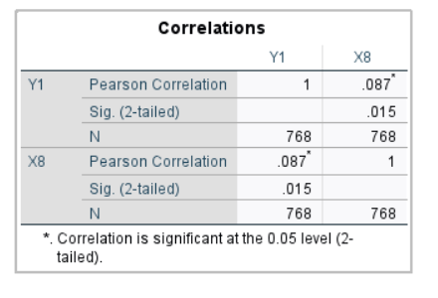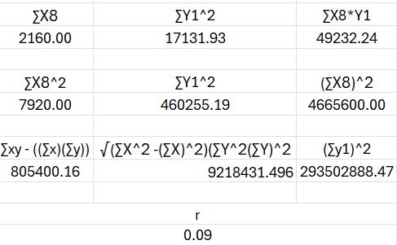
Berdasarkan hasil analisis korelasi antara X8 dan Y1, diperoleh nilai r hitung (Pearson Correlation) sebesar 0.087 dengan signifikansi 0.015, yang dikonfirmasi oleh perhitungan manual Excel dengan nilai 0.09. Meskipun nilai signifikansi memenuhi syarat (<0.05), namun nilai korelasi termasuk dalam kategori "Sangat Lemah" (0.00-0.199), sehingga variabel X8 tidak digunakan dalam penelitian.

Berdasarkan hasil analisis korelasi antara variabel X1 hingga X8 terhadap Y1, ditemukan bahwa hanya empat variabel yang memenuhi kriteria kuat (r ≥ 0.5) dan signifikan (Sig. <0.05) yaitu: X1 (r = 0.622) dengan korelasi kuat positif, X2 (r = -0.658) dengan korelasi kuat negatif, X3 (r= 0.456) dengan korelasi sedang, X4 (r = -0.862) dengan korelasi sangat kuat negatif, dan X5 (r = 0.889) dengan korelasi sangat kuat positif. Sementara itu, X6 (r = -0.003), X7 (r = 0.270), dan X8 (r = 0.087) tidak digunakan karena memiliki korelasi yang lemah. Oleh karena itu, untuk mengoptimalkan penelitian, hanya menggunakan variabel X1, X2, X3, X4, dan X5 karena memiliki hubungan yang kuat dan signifikan dengan Y1, dimana X4 dan X5 memiliki pengaruh terkuat dengan nilai korelasi di atas 0.8.

Analisis Korelasi X1 Sampai X8 Untuk Y1
X1 Y2
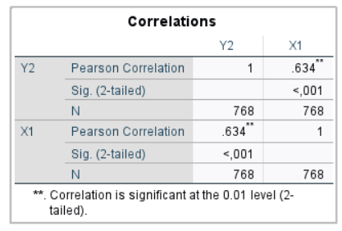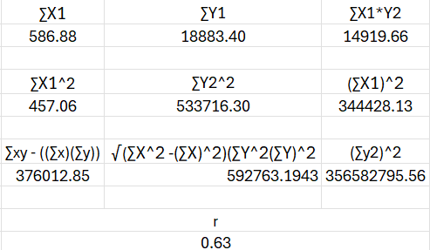
Berdasarkan hasil analisis korelasi antara X1 dan Y2, diperoleh nilai r hitung (Pearson Correlation) sebesar 0.634 dengan signifikansi <0.001, yang dikonfirmasi oleh perhitungan manual Excel dengan nilai 0.63. Nilai korelasi ini termasuk dalam kategori "Kuat" (0.60-0.799) dan memenuhi syarat signifikansi (Sig. <0.05) sehingga variabel X1 layak digunakan dalam penelitian.
X2 Y2
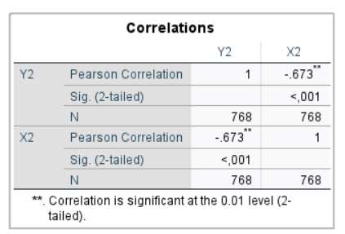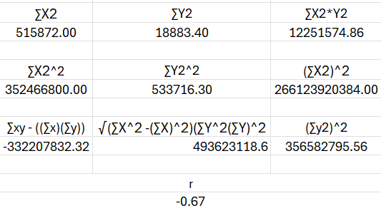
Berdasarkan hasil analisis korelasi antara X2 dan Y2, diperoleh nilai r hitung (Pearson Correlation) sebesar -0.673 dengan signifikansi <0.001, yang dikonfirmasi oleh perhitungan manual Excel dengan nilai -0.67. Nilai korelasi negatif menunjukkan hubungan yang berlawanan arah, namun dengan besaran 0.673 tetap termasuk dalam kategori "Kuat" (0.60-0.799), dan karena memenuhi syarat signifikansi (Sig. <0.05) maka variabel X2 layak digunakan dalam penelitian.

X3 Y2
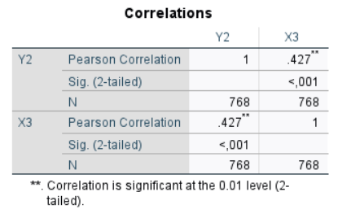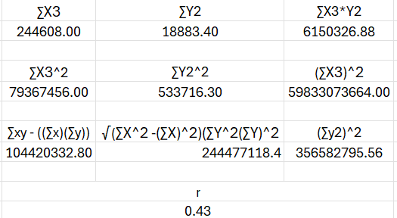
Berdasarkan hasil analisis korelasi antara X3 dan Y2, diperoleh nilai r hitung (Pearson Correlation) sebesar 0.427 dengan signifikansi <0.001, yang dikonfirmasi oleh perhitungan manual Excel dengan nilai 0.43. Meskipun nilai signifikansi memenuhi syarat (<0.05), namun nilai korelasi termasuk dalam kategori "Sedang" (0.40-0.599) dan tidak memenuhi kriteria r ≥ 0.5, sehingga variabel X3 digunakan dalam penilitian.
X4 Y2
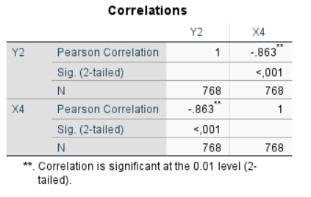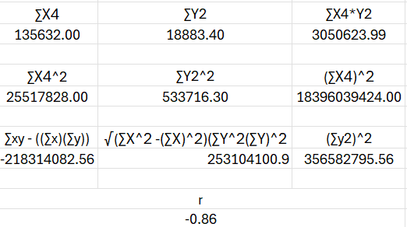
Berdasarkan hasil analisis korelasi antara X4 dan Y2, diperoleh nilai r hitung (Pearson Correlation) sebesar -0.863 dengan signifikansi <0.001, yang dikonfirmasi oleh perhitungan manual Excel dengan nilai -0.86. Nilai korelasi negatif menunjukkan hubungan yang berlawanan arah, dan dengan besaran 0.863 termasuk dalam kategori "Sangat Kuat" (0.80-1.000), serta memenuhi syarat signifikansi (Sig. <0.05), sehingga variabel X4 layak digunakan dalam penilitian.

X5 Y2
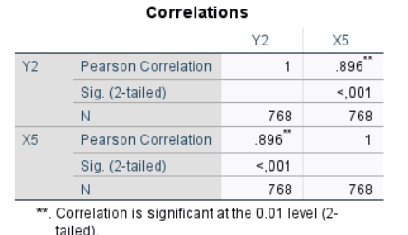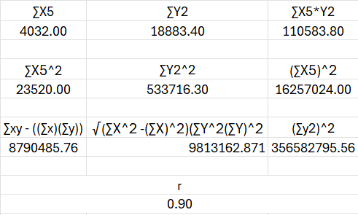
Berdasarkan hasil analisis korelasi antara X5 dan Y2, diperoleh nilai r hitung (Pearson Correlation) sebesar 0.896 dengan signifikansi <0.001, yang dikonfirmasi oleh perhitungan manual Excel dengan nilai 0.90. Nilai korelasi ini termasuk dalam kategori "Sangat Kuat" (0.80-1.000) dan memenuhi syarat signifikansi (Sig. <0.05), sehingga variabel X5 layak digunakan dalam penelitian.
X6 Y2
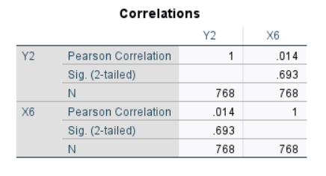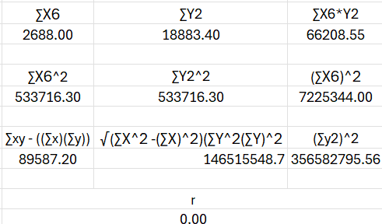
Berdasarkan hasil analisis korelasi antara X6 dan Y2, diperoleh nilai r hitung (Pearson Correlation) sebesar 0.014 dengan signifikansi 0.693, yang dikonfirmasi oleh perhitungan manual Excel dengan nilai 0.00. Nilai korelasi ini termasuk dalam kategori "Sangat Lemah" (0.00-0.199) dan tidak memenuhi syarat signifikansi (Sig. >0.05), sehingga variabel X6 tidak digunakan dalam penelitian.

X6 Y2
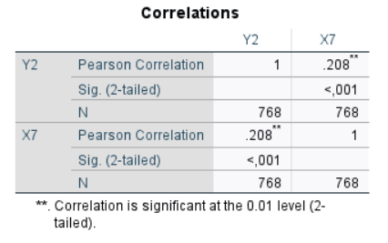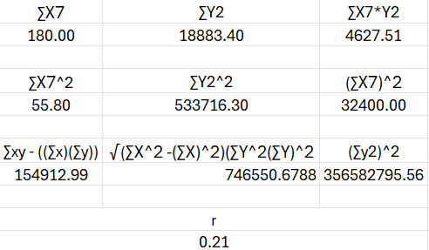
Berdasarkan hasil analisis korelasi antara X7 dan Y2, diperoleh nilai r hitung (Pearson Correlation) sebesar 0.208 dengan signifikansi <0.001, yang dikonfirmasi oleh perhitungan manual Excel dengan nilai 0.21. Meskipun nilai signifikansi memenuhi syarat (<0.05), namun nilai korelasi termasuk dalam kategori "Lemah" (0.20-0.399), sehingga variabel X7 tidak digunakan dalam penelitian.
X8 Y2
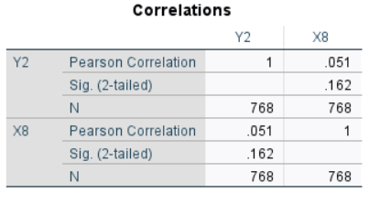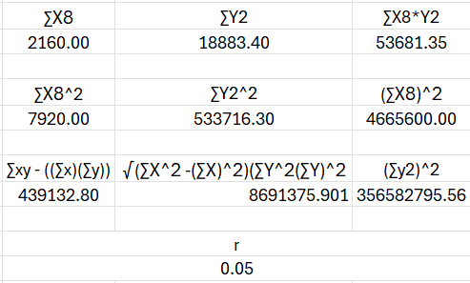
Berdasarkan hasil analisis korelasi antara X8 dan Y2, diperoleh nilai r hitung (Pearson Correlation) sebesar 0.051 dengan signifikansi 0.162, yang dikonfirmasi oleh perhitungan manual Excel dengan nilai 0.05. Nilai korelasi ini termasuk dalam kategori "Sangat Lemah" (0.00-0.199) dan tidak memenuhi syarat signifikansi (Sig. >0.05), sehingga variabel X8 tidak digunakan dalam penelitian.

Berdasarkan hasil analisis korelasi antara variabel X1 hingga X8 terhadap Y2, ditemukan bahwa hanya empat variabel yang memenuhi kriteria kuat (r ≥ 0.5) dan signifikan (Sig. <0.05) yaitu: X1 (r = 0.634) dengan korelasi kuat positif, X2 (r = -0.673) dengan korelasi kuat negatif, X3 (r = 0.427) dengan korelasi sedang, X4 (r = -0.863) dengan korelasi sangat kuat negatif, dan X5 (r = 0.896) dengan korelasi sangat kuat positif. Sementara itu, X6 (r = 0.014), X7 (r = 0.208), dan X8 (r = 0.051) tidak digunakan karena memiliki korelasi yang lemah, dan beberapa di antaranya bahkan tidak signifikan secara statistik. Oleh karena itu, untuk mengoptimalkan penelitian, hanya menggunakan variabel X1, X2, X3, X4, dan X5 karena memiliki hubungan yang kuat dan signifikan dengan Y2, dimana X4 dan X5 memiliki pengaruh terkuat dengan nilai korelasi di atas 0.9.
Berdasarkan hasil analisis korelasi terhadap Y1 dan Y2, dari delapan variabel independen (X1-X8) yang diuji, hanya empat variabel yang direkomendasikan untuk digunakan dalam penelitian yaitu X1, X2, x3, X4, dan X5. Keempat variabel ini menunjukkan hubungan yang kuat dan konsisten terhadap kedua variabel dependen (Y1 dan Y2), sementara variabel X6, X7, dan X8 dapat dikeluarkan dari model karena memiliki hubungan yang lemah.

Linier Regresi Berganda
Berdasarkan hasil analisis regresi linier berganda terhadap lima variabel independen terpilih, yaitu X1 (Relative Compactness), X2 (Surface Area), X3 (Wall Area), X4 (Roof Area), dan X5 (Overall Height), diperoleh model prediksi untuk dua variabel target, yakni Heating Load (Y1) dan Cooling Load (Y2). Model ini disusun untuk mengetahui kontribusi masing-masing variabel arsitektural terhadap kebutuhan energi bangunan.

Linier Regresi Berganda X1 Sampai X5 Untuk Heating Load (Y1)
Hasil operasi setiap variabel dalam penelitian ini menunjukkan nilai-nilai sigma yang diperoleh dari perhitungan data dengan jumlah sampel (n) = 768, dimana diperoleh nilai jumlah untuk setiap variabel yaitu ΣX1 = 586.88, ΣX2 = 515872.00, ΣX3 = 244608.00, ΣX4 = 135632.00, ΣX5 = 4032.00, dan ΣY1 = 17131.926. Untuk nilai kuadrat masing-masing variabel diperoleh ΣX1² = 457.056, ΣX2² = 352466800.00, ΣX3² = 79367456.00, ΣX4² = 25517828.00, ΣX5² = 23520.00, serta nilai perkalian silang dengan Y1 yaitu ΣX1Y1 = 13601.06, ΣX2Y1 = 11059007.323, ΣX3Y1 = 5610368.00, ΣX4Y1 = 2724319.493, dan ΣX5Y1 = 101996.531.
Matriks augmented yang terbentuk dari nilai-nilai sigma tersebut disusun dalam bentuk 6x7, dengan baris pertama dimulai dari nilai n dilanjutkan dengan jumlah X, baris kedua dimulai dari jumlah X1 dilanjutkan dengan kuadrat dan perkalian silangnya, dan seterusnya hingga membentuk matriks.
768 | 586.88 | 515872 | 244608 | 135632 | 4032 | 17131.926
586.88 | 457.056 | 387123.52 | 186200 | 100461.76 | 3198.72 | 13601.05826
515872 | 387123.52 | 352466800 | 164881472 | 93792664 | 2606800 | 11059007.32
244608 | 186200 | 164881472 | 79367456 | 42757008 | 1300656 | 5610368.337
135632 | 100461.76 | 93792664 | 42757008 | 25517828 | 653072 | 2724319.493
4032 | 3198.72 | 2606800 | 1300656 | 653072 | 23520 | 101996.531

Eliminasi Gauss
Langkah pertama
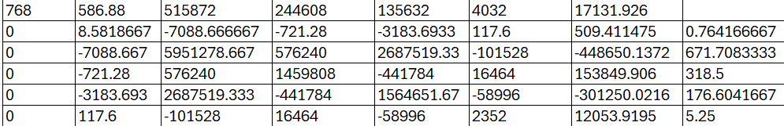
- Eliminasi Baris Kedua:
Faktor eliminasi = 0.76416667
Operasi: R2 - (0.76416667 × R1)
Hasil: [0, 8.581867, -7088.66667, -721.28, -3183.6933, 117.6, 509.41475]
- Eliminasi Baris Ketiga:
Faktor eliminasi = 671.7083333
Operasi: R3 - (671.7083333 × R1)
Hasil: [0, -7088.667, 5951278.667, 576240, 2687519.33, -101528, -448650.1372]
- Eliminasi Baris Keempat:
Faktor eliminasi = 318.5
Operasi: R4 - (318.5 × R1)
Hasil: [0, -721.28, 576240, 1459808, -441784, 16464, 153849.906]
- Eliminasi Baris Kelima:
Operasi: R5 - (faktor × R1)
Hasil: [0, -3183.693, 2687519.333, -441784, 1564651.67, -58996, -301250.0216]
- Eliminasi Baris Keenam:
Faktor eliminasi = 5.25
Operasi: R6 - (5.25 × R1)
Hasil: [0, 117.6, -101528, 16464, -58996, 2352, 12053.9195]

Langkah kedua
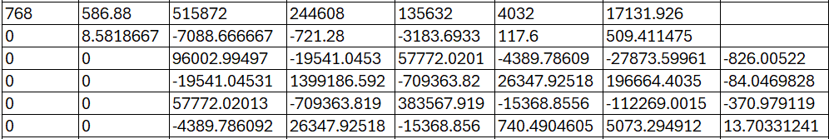
- Eliminasi Baris Ketiga:
Faktor eliminasi = -825.9981
Operasi: R3 - (-825.9981 × R2)
Hasil: [0, 0, 96002.99497, -19541.0453, 57772.0201, -4389.78609, -27873.59961]
- Eliminasi Baris Keempat:
Faktor eliminasi = -2.2765
Operasi: R4 - (-2.2765 × R3)
Hasil: [0, 0, -19541.04531, 1399186.592, -709363.82, 26347.92518, 196664.4035]
- Eliminasi Baris Kelima:
Faktor eliminasi = 0.6018
Operasi: R5 - (0.6018 × R3)
Hasil: [0, 0, 57772.02013, -709363.819, 383567.919, -15368.8556, -112269.0015]
- Eliminasi Baris Keenam:
Faktor eliminasi = -0.0457
Operasi: R6 - (-0.0457 × R3)
Hasil: [0, 0, -4389.786092, 26347.92518, -15368.856, 740.4904605, 5073.294912]

Langkah ketiga
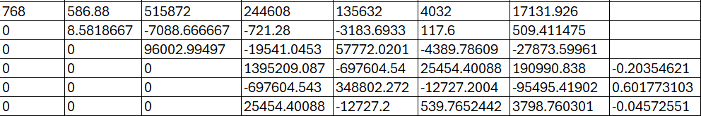
- Eliminasi Baris Keempat:
Faktor eliminasi = -35.8324
Operasi: R4 - (-35.8324 × R3)
Hasil: [0, 0, 0, 1395209.087, -697604.54, 25454.40088, 190990.838, -0.20354621]
- Eliminasi Baris Kelima:
Faktor eliminasi = 0.5
Operasi: R5 - (0.5 × R4)
Hasil: [0, 0, 0, -697604.543, 348802.272, -12727.2004, -95495.41902, 0.60177103]
- Eliminasi Baris Keenam:
Faktor eliminasi = -0.0365
Operasi: R6 - (-0.0365 × R4)
Hasil: [0, 0, 0, 25454.40088, -12727.2, 539.7652442, 3798.760301, -0.04572551]
Langkah keempat
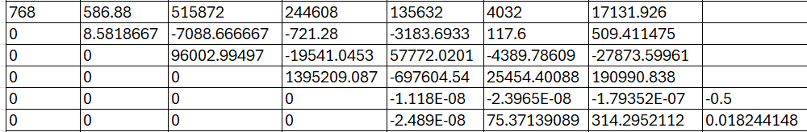
- Eliminasi Baris Kelima:
- Faktor eliminasi = 2.2264
- Operasi: R5 - (2.2264 × R4)
- Hasil: [0, 0, 0, 0, -2.489E-08, 75.37139089, 314.2952112, 0.018244148]

- Eliminasi Baris Keenam:
- Faktor eliminasi = -3.1415
- Operasi: R6 - (-3.1415 × R5)
- Hasil: [0, 0, 0, 0, 0, 75.37139089, 314.2952112, 0.018244148]
Langkah kelima
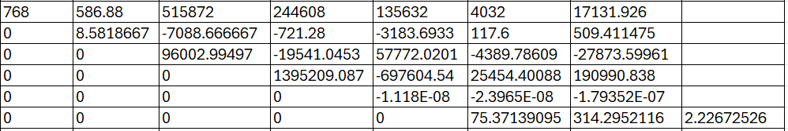
- Eliminasi Baris Keenam:
- Faktor eliminasi = 2.2264
- Operasi: R5 - (2.2264 × R4)
- Hasil: [0, 0, 0, 0, 0, 75.37139095, 314.2952116, 2.22672526]
Langkah keenam
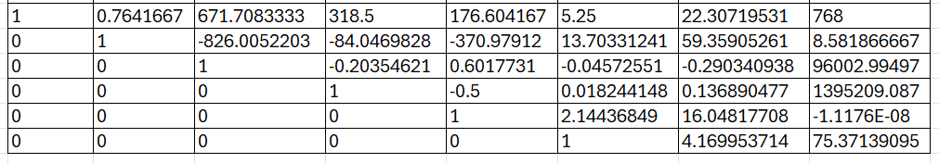
- Normalisasi Baris Pertama:
Faktor = 1/768
Operasi: R1 = R1/768
Hasil: [1, 0.7641667, 671.7083333, 318.5, 176.604167, 5.25, 22.30719531]
- Normalisasi Baris Kedua:
Faktor = 1/8.581866667
Operasi: R2 = R2/8.581866667
Hasil: [0, 1, -826.0052203, -84.0469828, -370.97912, 13.70331241, 59.35905261]

- Normalisasi Baris Ketiga:
Faktor = 1/96002.99497
Operasi: R3 = R3/96002.99497
Hasil: [0, 0, 1, -0.20354621, 0.6017731, -0.04572551, -0.290340938]
- Normalisasi Baris Keempat:
Faktor = 1/1395209.087
Operasi: R4 = R4/1395209.087
Hasil: [0, 0, 0, 1, -0.5, 0.018244148, 0.136890477]
- Normalisasi Baris Kelima:
Faktor = 1/(-1.1176E-08)
Operasi: R5 = R5/(-1.1176E-08)
Hasil: [0, 0, 0, 0, 1, 2.14436849, 16.04817708]
- Normalisasi Baris Keenam:
Faktor = 1/75.37139095
Operasi: R6 = R6/75.37139095
Hasil: [0, 0, 0, 0, 0, 1, 4.169953714]
SUBTITUSI MUNDUR
βx5 = 75.37139095
βx4 = -1.1176E-08-(2.14436849×75.37139095)-(16.04817708×75.37139095)
βx3 = 1395209.087-(-0.5×-1.1176E-08)-(0.018244148×75.37139095)-(0.136890477×75.37139095)
βx2 = 96002.99497-(-0.20354621×1395209.087)-(0.6017731×-1.1176E-08)-(-0.04572551×75.37139095)
βx1 = 8.581866667-(-826.0052203×96002.99497)-(-84.0469828×1395209.087)-(-370.97912×-1.1176E-08)-(13.70331241×75.37139095)-(59.35905261×75.37139095)
α = 768-(0.7641667×8.581866667)-(671.7083333×96002.99497)-(318.5×1395209.087)-(176.604167×-1.1176E-08)-(5.25×75.37139095)-(22.30719531×75.37139095)

sehingga didapatkan nilainya adalah

Linier Regresi Berganda X1 Sampai X5 Untuk Cooling Load (Y2)
Hasil operasi setiap variabel dalam penelitian ini menunjukkan nilai-nilai sigma yang diperoleh dari perhitungan data dengan jumlah sampel (n) = 768, dimana diperoleh nilai jumlah untuk setiap variabel yaitu ΣX1 = 586.88, ΣX2 = 515872.00, ΣX3 = 244608.00, ΣX4 = 135632.00, ΣX5 = 4032.00, dan ΣY2 = 18883.40. Untuk nilai kuadrat masing-masing variabel diperoleh ΣX1² = 457.056, ΣX2² = 352466800.00, ΣX3² = 79367456.00, ΣX4² = 25517828.00, ΣX5² = 23520.00, serta nilai perkalian silang dengan Y2 yaitu ΣX1Y2 = 14919.66, ΣX2Y2 = 12251574.86, ΣX3Y2 = 6150326.88, ΣX4Y2 = 3050623.99, dan ΣX5Y2 = 110583.80.
Matriks augmented yang terbentuk dari nilai-nilai sigma tersebut disusun dalam bentuk 6x7, dengan baris pertama dimulai dari nilai n dilanjutkan dengan jumlah X, baris kedua dimulai dari jumlah X1 dilanjutkan dengan kuadrat dan perkalian silangnya, dan seterusnya hingga membentuk matriks.
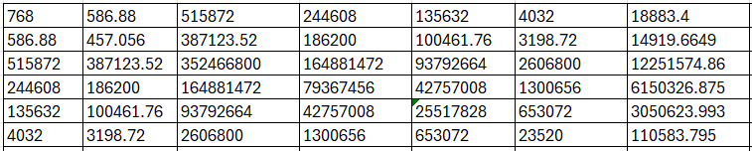
Eliminasi Gauss
Langkah Pertama
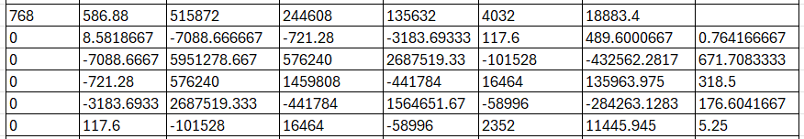
- Eliminasi Baris Kedua:
Faktor eliminasi = 0.76416667
Operasi: R2 - (0.76416667 × R1)
Hasil: [0, 8.581867, -7088.666667, -721.28, -3183.69333, 117.6, 489.6000667]

- Eliminasi Baris Ketiga:
Faktor eliminasi = 671.7083333
Operasi: R3 - (671.7083333 × R1)
Hasil: [0, -7088.6667, 5951278.667, 576240, 2687519.33, -101528, -432562.2817]
- Eliminasi Baris Keempat:
Faktor eliminasi = 318.5
Operasi: R4 - (318.5 × R1)
Hasil: [0, -721.28, 576240, 1459808, -441784, 16464, 135963.975]
- Eliminasi Baris Kelima:
Faktor eliminasi = 176.604167
Operasi: R5 - (176.604167 × R1)
Hasil: [0, -3183.6933, 2687519.333, -441784, 1564651.67, -58996, -284263.1283]
- Eliminasi Baris Keenam:
Faktor eliminasi = 5.25
Operasi: R6 - (5.25 × R1)
Hasil: [0, 117.6, -101528, 16464, -58996, 2352, 11445.945]
Langkah kedua
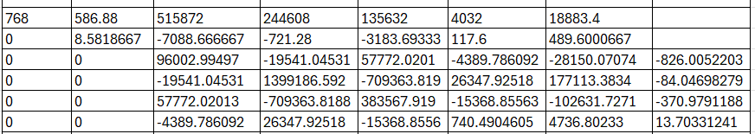
- Eliminasi Baris Ketiga:
Faktor eliminasi = -825.9981
Operasi: R3 - (-825.9981 × R2)
Hasil: [0, 0, 96002.99497, -19541.04531, 57772.0201, -4389.786092, -28150.07074]

- Eliminasi Baris Keempat:
Faktor eliminasi = -2.2765
Operasi: R4 - (-2.2765 × R3)
Hasil: [0, 0, -19541.04531, 1399186.592, -709363.819, 26347.92518, 177113.3834]
- Eliminasi Baris Kelima:
Faktor eliminasi = 0.6018
Operasi: R5 - (0.6018 × R3)
Hasil: [0, 0, 57772.02013, -709363.8188, 383567.919, -15368.85563, -102631.7271]
- Eliminasi Baris Keenam:
Faktor eliminasi = -0.0457
Operasi: R6 - (-0.0457 × R3)
Hasil: [0, 0, -4389.786092, 26347.92518, -15368.8556, 740.4904605, 4736.80233]
Langkah ketiga
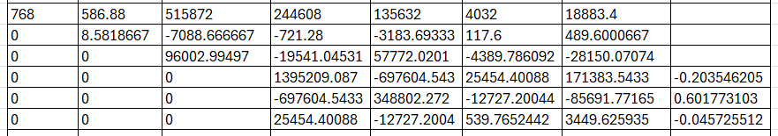
- Eliminasi Baris Keempat:
Faktor eliminasi = -35.8324
Operasi: R4 - (-35.8324 × R3)
Hasil: [0, 0, 0, 1395209.087, -697604.543, 25454.40088, 171383.5433]
- Eliminasi Baris Kelima:
Faktor eliminasi = 0.5
Operasi: R5 - (0.5 × R4)
Hasil: [0, 0, 0, -697604.5433, 348802.272, -12727.20044, -85691.77165]

- Eliminasi Baris Keenam:
Faktor eliminasi = -0.0365
Operasi: R6 - (-0.0365 × R4)
Hasil: [0, 0, 0, 25454.40088, -12727.2004, 539.7652442, 3449.625935]
Langkah keempat
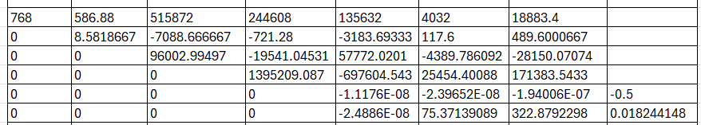
- Eliminasi Baris Kelima:
Faktor eliminasi = 2.2264
Operasi: R5 - (2.2264 × R4)
Hasil: [0, 0, 0, 0, -2.4886E-08, 75.37139089, 322.8792298]
- Eliminasi Baris Keenam:
Faktor eliminasi = -3.1415
Operasi: R6 - (-3.1415 × R5)
Hasil: [0, 0, 0, 0, 0, 75.37139089, 322.8792298]
Langkah Kelima
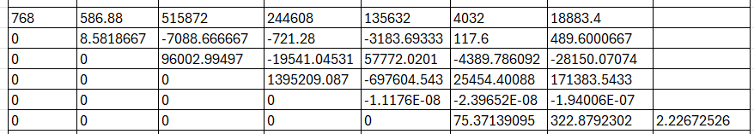
- Eliminasi Baris Keenam:
Faktor eliminasi = 2.2264
Operasi: R5 - (2.2264 × R4)
Hasil: [0, 0, 0, 0, 0, 75.37139095, 322.8792302, 2.22672526]

Langkah Keenam
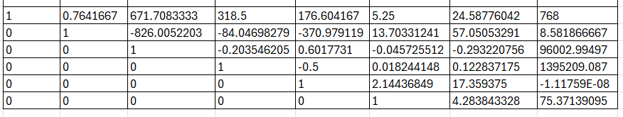
- Normalisasi Baris Pertama:
Faktor = 1/768
Operasi: R1 = R1/768
Hasil: [1, 0.7641667, 671.7083333, 318.5, 176.604167, 5.25, 24.58776042]
- Normalisasi Baris Kedua:
Faktor = 1/8.581866667
Operasi: R2 = R2/8.581866667
Hasil: [0, 1, -826.0052203, -84.04698279, -370.97919, 13.70331241, 57.05053291]
- Normalisasi Baris Ketiga:
Faktor = 1/96002.99497
Operasi: R3 = R3/96002.99497
Hasil: [0, 0, 1, -0.20354621, 0.6017731, -0.04572551, -0.29322076]
- Normalisasi Baris Keempat:
Faktor = 1/1395209.087
Operasi: R4 = R4/1395209.087
Hasil: [0, 0, 0, 1, -0.5, 0.018244148, 0.12283717]
- Normalisasi Baris Kelima:
Faktor = 1/(-1.11759E-08)
Operasi: R5 = R5/(-1.11759E-08)
Hasil: [0, 0, 0, 0, 1, 2.14436849, 17.359375]

- Normalisasi Baris Keenam:
Faktor = 1/75.37139095
Operasi: R6 = R6/75.37139095
Hasil: [0, 0, 0, 0, 0, 1, 4.28384332]
Subtitusi Mundur
βx5 = 75.37139095
βx4 = -1.11759E-08-(2.14436849×75.37139095)-(17.359375×75.37139095)
βx3 = 1395209.087-(-0.5×-1.11759E-08)-(0.018244148×75.37139095)-(0.12283717×75.37139095)
βx2 = 96002.99497-(-0.20354621×1395209.087)-(0.6017731×-1.11759E-08)-(-0.04572551×75.37139095)-(-0.29322076×75.37139095)
βx1 = 8.581866667-(-826.0052203×96002.99497)-(-84.04698279×1395209.087)-(-370.97919×-1.11759E-08)-(13.70331241×75.37139095)-(57.05053291×75.37139095)
α = 768-(0.7641667×8.581866667)-(671.7083333×96002.99497)-(318.5×1395209.087)-(176.604167×-1.11759E-08)-(5.25×75.37139095)-(24.58776042×75.37139095)
sehingga didapatkan nilainya adalah

Hasil Model Regresi Linier Berganda

Model Regresi untuk Heating Load (Y1)
Persamaan regresi linier berganda yang diperoleh untuk memprediksi kebutuhan energi pemanasan (Heating Load) adalah sebagai berikut:
Y1 = 89.17662 - 64.77734178X₁ - 3.64041924X₂ + 3.613943309X₃ + 7.106259737X₄ + 4.169953714X₅
Interpretasi dari model tersebut menunjukkan bahwa:
- Peningkatan Relative Compactness (X1) secara signifikan menurunkan kebutuhan energi untuk pemanasan, dengan koefisien tertinggi secara negatif.
- Roof Area (X4) dan Overall Height (X5) memiliki kontribusi positif terhadap Heating Load, yang berarti semakin besar nilai kedua variabel ini, semakin tinggi energi yang dibutuhkan untuk pemanasan.
- Variabel Surface Area (X2) juga menurunkan Heating Load, meskipun pengaruhnya tidak sebesar X1.
- Wall Area (X3) justru meningkatkan Heating Load, meskipun kontribusinya lebih kecil dibandingkan X4 dan X5.

Model Regresi untuk Cooling Load (Y2)
Sementara itu, model regresi untuk memprediksi kebutuhan energi pendinginan (Cooling Load) adalah sebagai berikut:
Y2 = 101.23481 - 70.78770689X₁ - 4.174863131X₂ + 4.13130028X₃ + 8.173236354X₄ + 4.283843328X₅
Model ini menunjukkan pola yang serupa dengan model Y1, dengan beberapa perbedaan pada besarnya koefisien. Beberapa poin penting yang dapat disimpulkan:
- Relative Compactness (X1) kembali menjadi variabel paling dominan dalam menurunkan Cooling Load, bahkan dengan pengaruh yang lebih besar dibandingkan pada Y1.
- Roof Area (X4) dan Overall Height (X5) juga meningkatkan Cooling Load, dengan koefisien yang lebih tinggi dibandingkan pada Y1, menandakan bahwa faktor-faktor ini sangat berpengaruh terhadap kebutuhan energi untuk pendinginan.
- Variabel Surface Area (X2) berpengaruh negatif terhadap Cooling Load, sedangkan Wall Area (X3) memberikan kontribusi positif namun relatif kecil.

Evaluasi Model

Model Regresi untuk Heating Load (Y1)
RSS (Residual Sum of Squares) sebesar 12303.5167 menunjukkan jumlah kuadrat selisih antara nilai aktual dan nilai prediksi, dimana nilai ini cukup besar yang mengindikasikan ada variasi yang signifikan antara nilai prediksi model dengan nilai aktual.
TSS (Total Sum of Squares) bernilai 78089.97 menggambarkan total variabilitas dalam data respon, nilai yang besar ini menunjukkan bahwa data memiliki sebaran yang luas dari nilai rata-ratanya.
RSE (Residual Standard Error) sebesar 3.16547 mengindikasikan rata-rata deviasi standar dari residual, nilai yang relatif kecil ini menunjukkan bahwa model memiliki tingkat presisi yang cukup baik dalam melakukan prediksi.
R² (R-squared) bernilai 0.84244 atau 84.24% menunjukkan bahwa model dapat menjelaskan 84.24% variabilitas dalam data, yang mengindikasikan model memiliki kemampuan yang baik dalam menjelaskan variasi data.
R (Correlation Coefficient) sebesar 0.91785 menunjukkan korelasi yang sangat kuat antara nilai prediksi dan nilai aktual, mengindikasikan hubungan linear yang kuat antara variabel independen dan dependen.
MSE (Mean Squared Error) sebesar 16.0202 mengukur rata-rata kuadrat kesalahan prediksi, nilai yang relatif kecil ini menunjukkan model memiliki akurasi prediksi yang cukup baik.
RMSE (Root Mean Squared Error) bernilai 4.00252 merupakan akar kuadrat dari MSE yang menunjukkan rata-rata deviasi prediksi dalam unit yang sama dengan variabel dependen, nilai ini menunjukkan rata-rata kesalahan prediksi yang relatif kecil.
MAPE (Mean Absolute Percentage Error) sebesar 15.0762% menunjukkan rata-rata persentase kesalahan absolut prediksi, nilai ini mengindikasikan bahwa rata-rata kesalahan prediksi model adalah 15.08% dari nilai aktual, yang masih dapat diterima untuk sebagian besar aplikasi praktis.

Model Regresi untuk Cooling Load (Y2)
RSS (Residual Sum of Squares) sebesar 10794.2236 menunjukkan jumlah kuadrat selisih antara nilai aktual dan nilai prediksi, nilai ini lebih kecil dibandingkan model sebelumnya yang mengindikasikan model ini memiliki tingkat kesalahan yang lebih rendah.
TSS (Total Sum of Squares) bernilai 69415.788 menggambarkan total variabilitas dalam data respon, nilai yang lebih kecil dari model sebelumnya menunjukkan bahwa data memiliki sebaran yang lebih sempit dari nilai rata-ratanya.
RSE (Residual Standard Error) sebesar 2.838129 mengindikasikan rata-rata deviasi standar dari residual, nilai yang lebih kecil dari model sebelumnya menunjukkan bahwa model ini memiliki tingkat presisi yang lebih baik dalam melakukan prediksi.
R² (R-squared) bernilai 0.844499 atau 84.45% menunjukkan bahwa model dapat menjelaskan 84.45% variabilitas dalam data, sedikit lebih baik dari model sebelumnya, mengindikasikan peningkatan kemampuan model dalam menjelaskan variasi data.
R (Correlation Coefficient) sebesar 0.918966 menunjukkan korelasi yang sangat kuat antara nilai prediksi dan nilai aktual, sedikit lebih tinggi dari model sebelumnya, mengindikasikan hubungan linear yang lebih kuat.
MSE (Mean Squared Error) sebesar 14.05498 mengukur rata-rata kuadrat kesalahan prediksi, nilai yang lebih kecil dari model sebelumnya menunjukkan peningkatan akurasi prediksi.
RMSE (Root Mean Squared Error) bernilai 3.748997 merupakan akar kuadrat dari MSE, nilai yang lebih kecil dari model sebelumnya menunjukkan rata-rata kesalahan prediksi yang lebih rendah.
MAPE (Mean Absolute Percentage Error) sebesar 11.53012% menunjukkan rata-rata persentase kesalahan absolut prediksi yang lebih kecil dari model sebelumnya, mengindikasikan peningkatan akurasi relatif model sebesar 3.55%.

Interpretasi Koefisien

Interpretasi Koefisien terhadap Heating Load (Y1)
Variabel | Koefisien | Interpretasi
Intersep | 89.177 | Jika semua variabel X bernilai nol, maka Heating Load diperkirakan sebesar 89.177 kWh/m².
X1 (Relative Compactness) | -64.773 | Setiap peningkatan 1 unit pada X1 akan menurunkan Heating Load sebesar 64.773 kWh/m².
X2 (Surface Area) | -3.640 | Setiap peningkatan 1 unit pada X2 akan menurunkan Heating Load sebesar 3.640 kWh/m².
X3 (Wall Area) | 3.614 | Setiap peningkatan 1 unit pada X3 akan meningkatkan Heating Load sebesar 3.614 kWh/m².
X4 (Roof Area) | 7.106 | Setiap peningkatan 1 unit pada X4 akan meningkatkan Heating Load sebesar 7.106 kWh/m².
X5 (Overall Height) | 4.170 | Setiap peningkatan 1 unit pada X5 akan meningkatkan Heating Load sebesar 4.170 kWh/m².

Interpretasi Koefisien terhadap Cooling Load (Y2)
Variabel | Koefisien | Interpretasi
Intersep | 101.235 | Jika semua variabel X bernilai nol, maka Cooling Load diperkirakan sebesar 101.235 kWh/m².
X1 (Relative Compactness) | -70.788 | Setiap peningkatan 1 unit pada X1 akan menurunkan Cooling Load sebesar 70.788 kWh/m².
X2 (Surface Area) | -4.284 | Setiap peningkatan 1 unit pada X2 akan menurunkan Cooling Load sebesar 4.284 kWh/m².
X3 (Wall Area) | 4.240 | Setiap peningkatan 1 unit pada X3 akan meningkatkan Cooling Load sebesar 4.240 kWh/m².
X4 (Roof Area) | 8.391 | Setiap peningkatan 1 unit pada X4 akan meningkatkan Cooling Load sebesar 8.391 kWh/m².
X5 (Overall Height) | 4.284 | Setiap peningkatan 1 unit pada X5 akan meningkatkan Cooling Load sebesar 4.284 kWh/m².

Uji Normalitas
Uji normalitas bertujuan untuk menguji apakah residual (error) dari model regresi terdistribusi secara normal, yang merupakan salah satu asumsi penting dalam analisis regresi linear. Pengujian normalitas dapat dilakukan secara visual menggunakan dua metode: Q-Q Plot (Quantile-Quantile Plot) yang membandingkan distribusi residual yang diamati dengan distribusi normal teoritis, dimana normalitas dinilai dari kesesuaian titik-titik data dengan garis diagonal, dan Histogram yang menampilkan distribusi frekuensi residual dalam bentuk grafik batang, dimana normalitas dilihat dari bentuk kurva yang menyerupai lonceng (bell-shaped) dengan mean mendekati nol dan standar deviasi mendekati satu. Kedua metode ini digunakan secara bersamaan untuk mendapatkan evaluasi yang lebih komprehensif tentang normalitas residual.

Uji Normalitas Menggunakan Q-Q Plot Y1
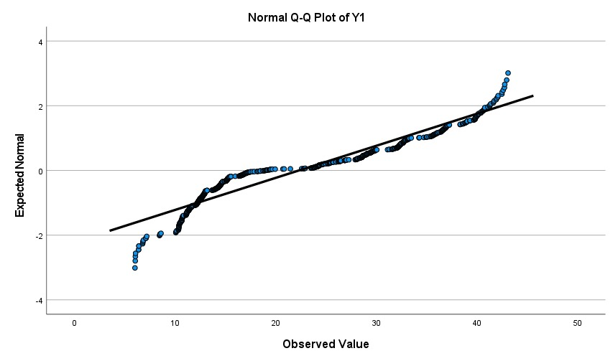
Pada Q-Q Plot untuk Y1, terlihat bahwa sebagian besar titik berada cukup dekat dengan garis diagonal, terutama pada bagian tengah distribusi. Namun, terdapat sedikit penyimpangan pada ekor kiri dan kanan (bagian bawah dan atas grafik), yang menunjukkan deviasi kecil dari distribusi normal. Meski demikian, secara umum pola distribusi residual masih mengikuti garis normal.

Uji Normalitas Menggunakan Q-Q Plot Y2
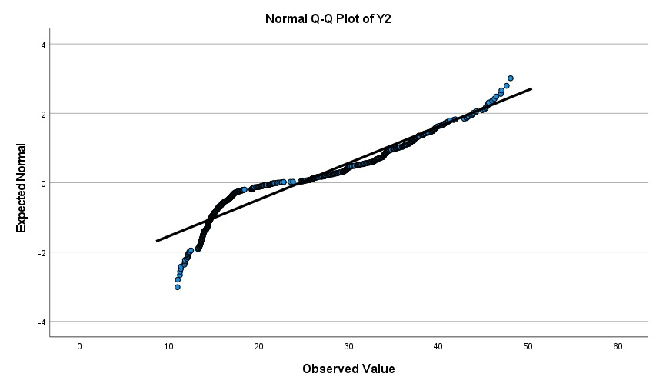
Pada Q-Q Plot untuk Y2, sebagian besar titik mengikuti garis diagonal. Sedikit penyimpangan terlihat di bagian ujung kiri dan kanan, namun keseluruhan pola menunjukkan kecenderungan distribusi residual yang cukup mendekati normal.

Uji Normalitas Menggunakan Histogram Y1
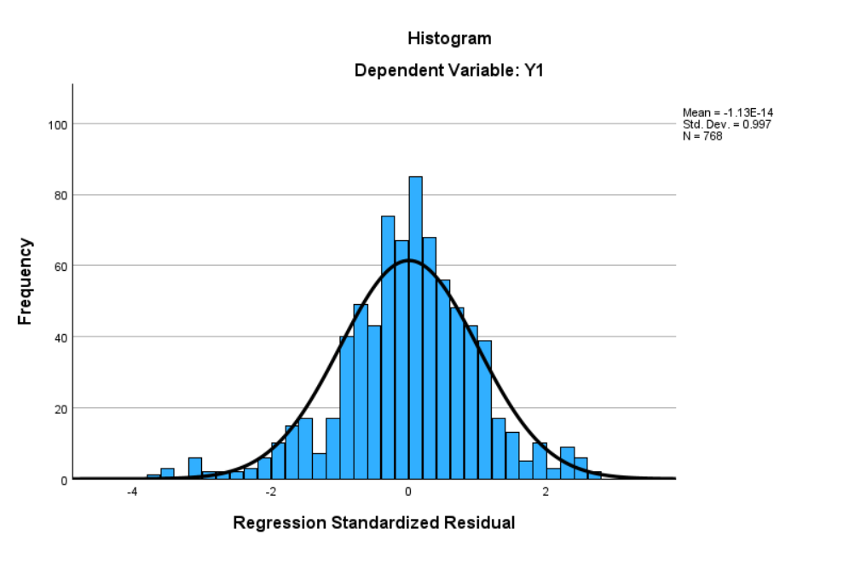
Berdasarkan histogram yang menampilkan distribusi residual terstandarisasi untuk variabel dependen Y1 (Heating Load), dapat dilihat bahwa residual model regresi menunjukkan pola distribusi normal yang baik, ditandai dengan bentuk kurva yang menyerupai lonceng (bell-shaped) dan relatif simetris, dengan nilai mean yang sangat mendekati nol (-1.13E-14) dan standar deviasi mendekati satu (0.997) dari total 768 sampel. Distribusi frekuensi residual yang ditunjukkan oleh batang-batang histogram mengikuti kurva normal dengan baik, meskipun terdapat sedikit variasi pada beberapa interval, namun secara keseluruhan dapat disimpulkan bahwa asumsi normalitas residual terpenuhi untuk model regresi ini.

Uji Normalitas Menggunakan Histogram Y2
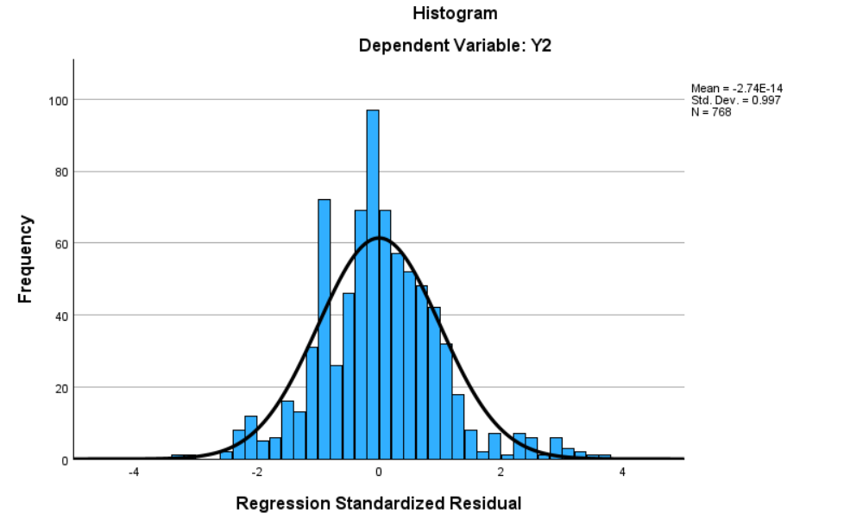
Berdasarkan histogram yang menampilkan distribusi residual terstandarisasi untuk variabel dependen Y2 (Cooling Load), dapat dilihat bahwa residual model regresi menunjukkan pola distribusi normal yang baik, ditandai dengan bentuk kurva yang menyerupai lonceng (bell-shaped) dan relatif simetris, dengan nilai mean yang sangat mendekati nol (-2.74E-14) dan standar deviasi mendekati satu (0.997) dari total 768 sampel. Meskipun terdapat sedikit fluktuasi frekuensi pada beberapa interval, terutama di sekitar nilai nol yang menunjukkan frekuensi lebih tinggi, secara keseluruhan distribusi residual masih mengikuti pola normal, sehingga dapat disimpulkan bahwa asumsi normalitas residual terpenuhi untuk model regresi ini.

Analisa Outlier
Outlier adalah nilai ekstrem yang berada jauh dari distribusi mayoritas data dan dapat mempengaruhi hasil analisis secara signifikan. Untuk mendeteksi outlier, digunakan visualisasi boxplot terhadap variabel X1 hingga X5. Dalam boxplot, outlier biasanya ditampilkan sebagai titik yang berada di luar garis whisker.
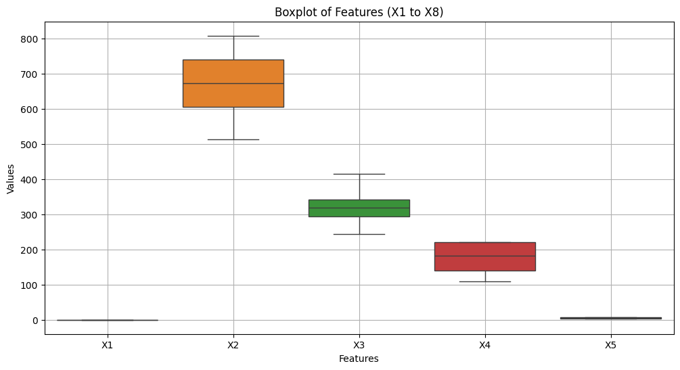
Berdasarkan hasil visualisasi, tidak terdapat titik outlier pada kelima variabel tersebut. Seluruh data berada dalam batas normal menurut metode Interquartile Range (IQR), sehingga tidak diperlukan perlakuan khusus terhadap data outlier. Dengan demikian, seluruh data X1 hingga X5 dapat digunakan secara langsung dalam analisis tanpa perlu pembersihan nilai ekstrem.

Uji Hipotesis

Uji Hipotesis untuk Y1
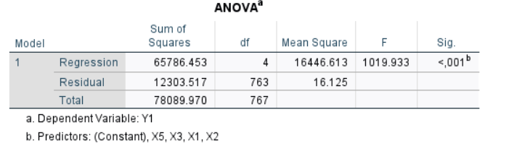
Karena nilai Sig. < 0.05, maka H₀ ditolak. Artinya, secara simultan variabel independen (X1, X2, X3, X4, X5) berpengaruh signifikan terhadap kebutuhan energi pemanasan (Heating Load). Nilai F hitung yang besar (1019.933) juga menunjukkan bahwa model regresi sangat signifikan dalam menjelaskan variasi variabel dependen.
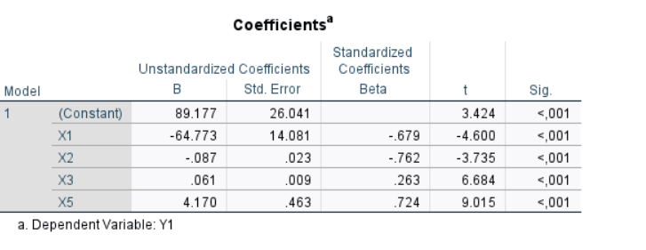
Semua variabel independen memiliki nilai Sig. < 0.05, artinya secara parsial masing-masing variabel berpengaruh signifikan terhadap Heating Load (Y1). X1 dan X2 memiliki pengaruh negatif, sedangkan X3 dan X5 memiliki pengaruh positif terhadap kebutuhan energi pemanasan.
Kesimpulan Hipotesis Y1:
- H₀ ditolak: Parameter desain berpengaruh signifikan terhadap kebutuhan energi pemanasan
- H₁ diterima: Terdapat pengaruh signifikan dari parameter desain terhadap kebutuhan energi pemanasan, baik secara simultan maupun parsial

Uji Hipotesis untuk Y2
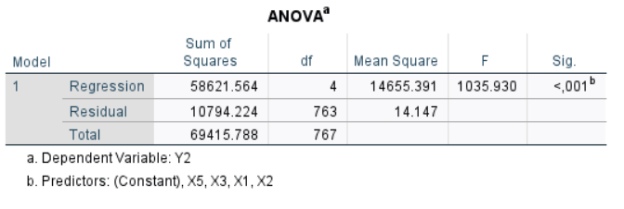
Karena nilai Sig. < 0.05, maka H₀ ditolak. Artinya, secara simultan variabel independen (X1, X2, X3, X5) berpengaruh signifikan terhadap kebutuhan energi pendinginan (Cooling Load). Nilai F hitung yang besar (1035.930) juga menunjukkan bahwa model regresi sangat signifikan dalam menjelaskan variasi variabel dependen.
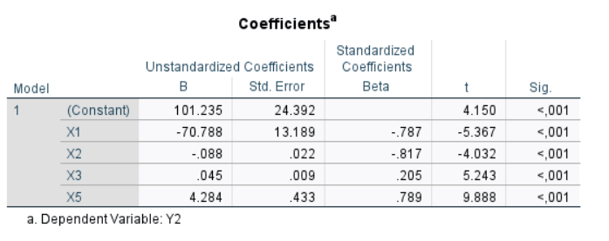
Semua variabel independen memiliki nilai Sig. < 0.05, artinya secara parsial masing-masing variabel berpengaruh signifikan terhadap Cooling Load (Y2). X1 dan X2 memiliki pengaruh negatif, sedangkan X3 dan X5 memiliki pengaruh positif terhadap kebutuhan energi pendinginan.
Kesimpulan Hipotesis Y2:
- H₀ ditolak: Parameter desain berpengaruh signifikan terhadap kebutuhan energi pendinginan
- H₁ diterima: Terdapat pengaruh signifikan dari parameter desain terhadap kebutuhan energi pendinginan, baik secara simultan maupun parsial

Berdasarkan hasil uji hipotesis kedua model, dapat disimpulkan bahwa parameter desain memiliki pengaruh yang signifikan terhadap kebutuhan energi bangunan, baik untuk pemanasan maupun pendinginan. Hal ini dibuktikan melalui uji F yang menunjukkan pengaruh simultan yang signifikan (Sig. < 0.05) dengan nilai F hitung yang tinggi untuk kedua model (Y1 = 1019.933 dan Y2 = 1035.930). Secara parsial, melalui uji t, semua variabel independen juga menunjukkan pengaruh yang signifikan (Sig. < 0.05) dengan pola yang konsisten di kedua model: Relative Compactness (X1) dan Surface Area (X2) berpengaruh negatif, sedangkan Wall Area (X3) dan Overall Height (X5) berpengaruh positif. Besaran pengaruh variabel cenderung lebih kuat pada model Y2, khususnya untuk X1 (-70.788 vs -64.773) dan X5 (4.284 vs 4.170), mengindikasikan bahwa parameter desain memiliki dampak yang lebih besar terhadap kebutuhan energi pendinginan dibandingkan pemanasan. Dengan demikian, H₀ ditolak dan H₁ diterima untuk kedua model, menegaskan bahwa parameter desain merupakan faktor penting yang harus dipertimbangkan dalam optimalisasi efisiensi energi bangunan.

BAB 5 KESIMPULAN

Kesimpulan Hasil Model Untuk Y1
Model regresi yang dihasilkan memiliki tingkat akurasi yang baik dengan nilai R² sebesar 0.84244 atau 84.24%, yang menunjukkan bahwa model dapat menjelaskan variabilitas kebutuhan energi pemanasan dengan cukup baik. Relative Compactness (X1) menjadi faktor yang paling berpengaruh dengan koefisien -64.77734178, mengindikasikan bahwa peningkatan kompaktibilitas bangunan secara signifikan dapat mengurangi kebutuhan energi pemanasan. Roof Area (X4) dan Overall Height (X5) memberikan kontribusi positif dengan koefisien masing-masing 7.106259737 dan 4.169953714, menunjukkan bahwa peningkatan kedua variabel ini akan meningkatkan kebutuhan energi pemanasan. Surface Area (X2) memiliki pengaruh negatif yang lebih kecil dengan koefisien -3.64041924, sementara Wall Area (X3) memberikan pengaruh positif yang moderat dengan koefisien 3.613943309. Model ini memiliki RMSE sebesar 4.00252 dan MAPE 15.0762%, yang menunjukkan tingkat kesalahan prediksi yang dapat diterima untuk aplikasi praktis dalam memprediksi kebutuhan energi pemanasan bangunan. Kualitas model ini diperkuat oleh hasil uji normalitas residual, dimana histogram menunjukkan distribusi normal yang baik dengan mean mendekati nol (-1.13E-14) dan standar deviasi 0.997, serta Q-Q Plot yang menampilkan titik-titik data mengikuti garis diagonal dengan baik, meskipun terdapat sedikit penyimpangan pada nilai ekstrim, mengkonfirmasi bahwa asumsi normalitas residual terpenuhi dan model dapat diandalkan untuk prediksi.

Kesimpulan Hasil Model untuk Y2
Model regresi yang dihasilkan menunjukkan performa yang lebih baik dengan nilai R² sebesar 0.844499 atau 84.45%, menunjukkan peningkatan kemampuan model dalam menjelaskan variabilitas kebutuhan energi pendinginan dibandingkan model Y1. Relative Compactness (X1) tetap menjadi faktor yang paling berpengaruh dengan koefisien -70.78770689, bahkan dengan pengaruh yang lebih besar dibandingkan pada model Y1, mengindikasikan pentingnya kompaktibilitas bangunan dalam efisiensi energi pendinginan. Roof Area (X4) dan Overall Height (X5) memberikan kontribusi positif yang lebih signifikan dengan koefisien masing-masing 8.173236354 dan 4.283843328, menunjukkan pengaruh yang lebih kuat terhadap kebutuhan energi pendinginan dibanding pemanasan. Surface Area (X2) memiliki pengaruh negatif dengan koefisien -4.174863131, sementara Wall Area (X3) memberikan pengaruh positif moderat dengan koefisien 4.13130028. Model ini menunjukkan peningkatan akurasi dengan RMSE sebesar 3.748997 dan MAPE 11.53012%, yang lebih baik dibandingkan model Y1, mengindikasikan prediksi yang lebih akurat untuk kebutuhan energi pendinginan. Hasil uji normalitas residual memperkuat keandalan model, dimana histogram menunjukkan distribusi normal yang baik dengan mean mendekati nol (-2.74E-14) dan standar deviasi 0.997, serta Q-Q Plot yang menampilkan titik-titik data mengikuti garis diagonal dengan konsisten, meskipun terdapat sedikit penyimpangan pada nilai ekstrim, mengkonfirmasi bahwa asumsi normalitas residual terpenuhi dan model dapat diandalkan untuk prediksi kebutuhan energi pendinginan.

Kesimpulan Keseluruhan
Berdasarkan hasil analisis kedua model regresi untuk Heating Load (Y1) dan Cooling Load (Y2), dapat disimpulkan bahwa kedua model menunjukkan performa yang sangat baik dalam memprediksi kebutuhan energi bangunan, dengan nilai R² masing-masing 84.24% dan 84.45%. Relative Compactness (X1) konsisten menjadi faktor yang paling dominan dalam kedua model dengan pengaruh negatif, menunjukkan bahwa peningkatan kompaktibilitas bangunan secara signifikan dapat mengurangi kebutuhan energi baik untuk pemanasan maupun pendinginan. Roof Area (X4) dan Overall Height (X5) memberikan kontribusi positif yang konsisten dalam kedua model, mengindikasikan bahwa dimensi vertikal bangunan perlu dipertimbangkan secara cermat dalam desain yang efisien energi. Model Cooling Load (Y2) menunjukkan performa yang sedikit lebih baik dengan RMSE = 3.75 dan MAPE = 11.53% dibandingkan model Heating Load (Y1) dengan RMSE = 4.00 dan MAPE = 15.08%. Keandalan kedua model diperkuat oleh hasil uji normalitas residual yang menunjukkan distribusi normal yang baik, baik melalui histogram maupun Q-Q Plot, sehingga dapat disimpulkan bahwa kedua model ini dapat diandalkan sebagai alat prediksi yang akurat untuk optimalisasi desain bangunan dalam konteks efisiensi energi.

DAFTAR PUSTAKA
Bagas, R. (2009). PENGHITUNGAN BEBAN KALOR PADA GEDUNG AULA UNIVERSITAS SULTAN FATAH DEMAK. Jurnal Tatal, 5(1), 54-65.
DimasWardoyo, A. (2016). Prediksi Beban Panas Dan Beban Dingin Bangunan Menggunakan Metode Support Vector Regression (Doctoral dissertation, Universitas Brawijaya).
Febrianto, F., Dewi, C., & Rahayudi, B. (2018). Pemodelan Regresi Linear untuk Prediksi Konsumsi Energi Primer Indonesia Menggunakan Hybrid Particle Swarm Optimization dan Continuous Ant Colony Optimization. Jurnal Pengembangan Teknologi Informasi dan Ilmu Komputer, 2(9), 2760-2769.
Fuady, F. (2017). Evaluasi beban pendingin dan peluang penghematan di lantai IV dan VI Universitas XYZ (Doctoral dissertation, Institut Teknologi Sepuluh Nopember).
Jaya, R. P., Tommy, A. S., Widhiati, G., & Ariyani, W. (2025). Analisis Efisiensi Energi pada Bangunan Hijau dengan Teknologi Terbaru. Jurnal Rekayasa Sipil dan Arsitektur, 1(1), 1-17.
Kaharu, A., Kindangen, J. I., & Waani, J. O. (2017). Analisis Kenyamanan Termal Pada Rumah Diatas Pantai Tropis Lembab “Studi Kasus Rumah Atas Pantai Desa Kima Bajo, Kabupaten Minahasa Utara” (Doctoral dissertation, Sam Ratulangi University).
Kolago, D. P., & Zebua, D. (2023). Analisa beban pendinginan dalam perencanaan bangunan gedung. Jurnal Penelitian Jalan dan Jembatan, 3(2), 32-26.
Mahmood, T., & Asif, M. (2024). Prediction of energy efficiency for residential buildings using supervised machine learning algorithms. Energies, 17(19), 4965.
Nugrahani, E. F., Aninda, P. I. N., & Sari, S. K. (2017). Analisis Penggunaan Energi dan Peluang Penghematan Berdasarkan Faktor Beban pendingin. Energy: Jurnal Ilmiah Ilmu-Ilmu Teknik, 7(2), 5-12.
Sasuang, V. V., Sappu, F. P., & Luntungan, H. (2018). PERHITUNGAN BEBAN PENDINGIN PADA RUANG SIDANG FAKULTAS TEKNIK UNSRAT. Jurnal Poros Teknik Mesin UNSRAT, 7(1).
Sudariana, N. (2021). Analisis statistik regresi linier berganda.
Syafruddin, M. L. H. D. D., Hakim, L., & Despa, D. (2014). Metode Regresi Linier Untuk Prediksi Kebutuhan Energi Listrik Jangka Panjang (Studi Kasus Provinsi Lampung). Jurnal Informatika dan Teknik Elektro Terapan, 2(2).
Tahmasebinia, F., Jiang, R., Sepasgozar, S., Wei, J., Ding, Y., & Ma, H. (2022). Using regression model to develop green building energy simulation by BIM tools. Sustainability, 14(10), 6262.
Yang, H., Ran, M., & Zhuang, C. (2022). Prediction of building electricity consumption based on Joinpoint− Multiple linear regression. Energies, 15(22), 8543.
Yani, R. D. (2017). Analisis konsumsi energi listrik pada sistem pendingin ruangan (Air Conditioning) di Gedung Direktorat Politeknik Negeri Pontianak. Teknik Elektro. Fakultas Teknik. Universitas Tanjungpura Pontianak.

